# **BitChallenge'2017**

## **Projeto: Consola Portátil**

# Grupo: Ardutrino

Projeto Realizado por:

Diogo Martins Alves Nº 86980

Diogo Moura Nº 86976

Xavier Abreu Dias Nº 87136

Data: 10/09/2017

**Introdução**

O nosso projeto consiste numa consola portátil, composta por um LCD monocromático, quatro botões, e um Arduino, na qual é possível jogar vários jogos clássicos: Snake, Tetris, Breakout e Space Invaders. A consola obtém energia através de um cabo USB (ligado a um Power Bank por exemplo).

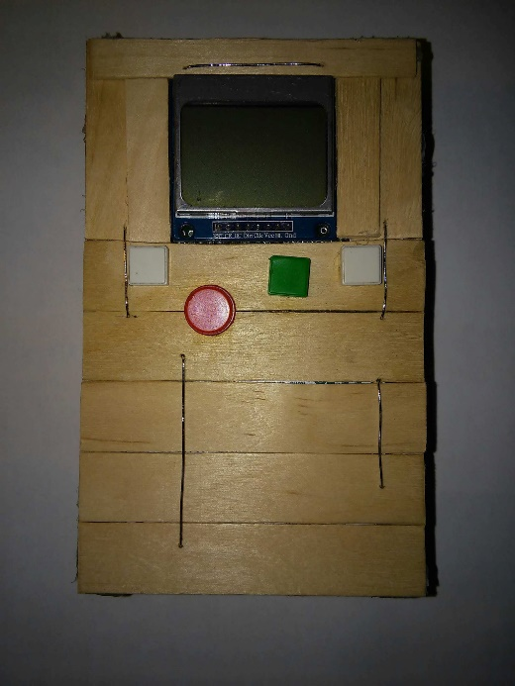 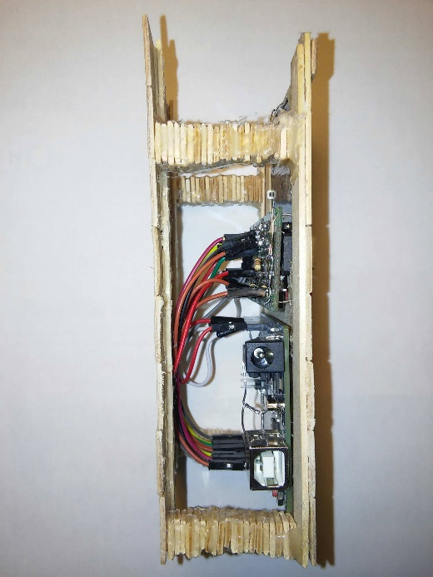

Vista lateral

Vista frontal

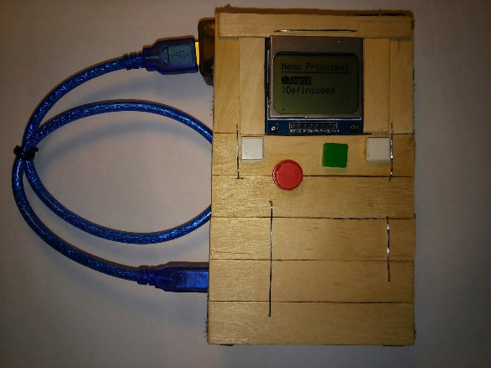

Vista frontal com a consola ligada a um Power Bank

**Esquema**

No esquema da figura seguinte estão presentes todas as ligações do nosso projeto (as resistências são de 10kΩ).

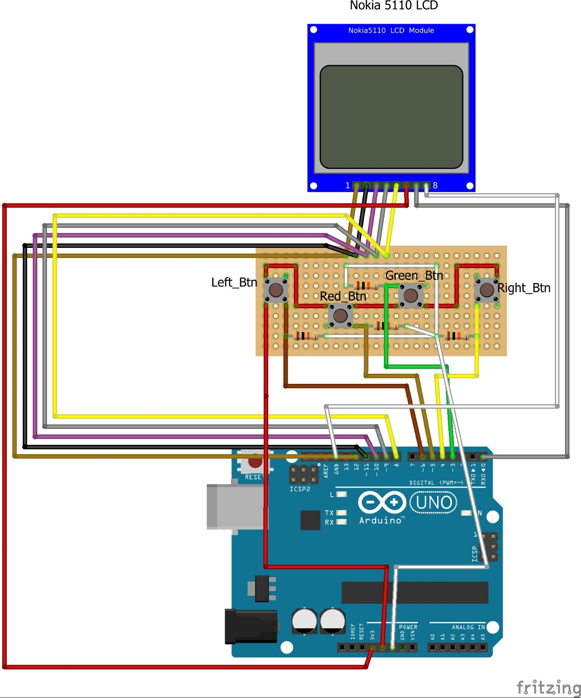

**Menus**

Quando ligamos a consola, o primeiro ecrã que aparece é o menu principal, onde podemos escolher duas opções: Jogos ou Definições. No submenu Jogos podemos escolher um dos jogos disponíveis na consola e no submenu Definições podemos alterar as definições da consola, nomeadamente ligar/desligar a luz de fundo do LCD e alterar a dificuldade dos jogos. Para navegar através dos menus, usamos as teclas esquerda e direita para alterar o menu selecionado, a tecla verde para ir para o menu selecionado e a tecla vermelha para voltar ao menu anterior.

De seguida apresentam-se imagens ilustrativas dos menus:

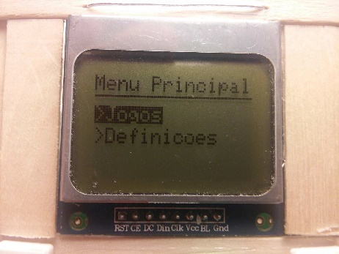 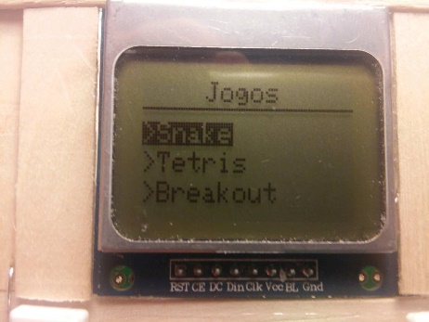 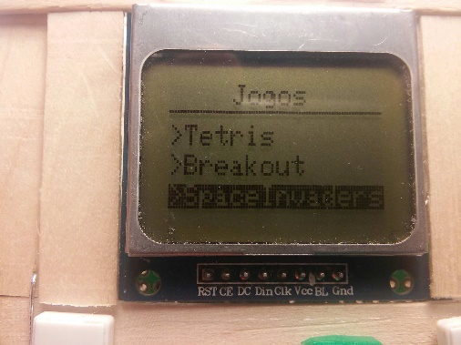

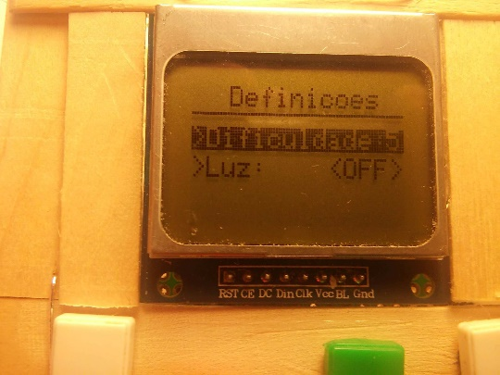 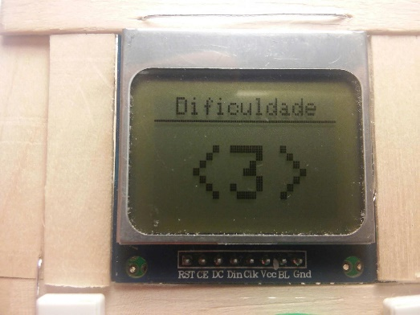 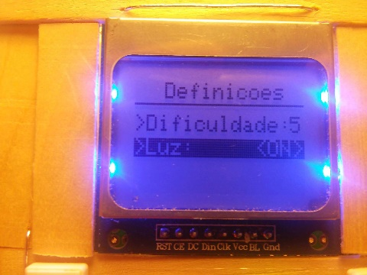

**Snake**

O jogador controla uma cobra que se move pelo ecrã, apanhando maçãs e não podendo colidir com seu próprio corpo. Cada vez que a cobra come uma maçã, o seu corpo cresce e a pontuação aumenta. O jogador controla a direção da cabeça da cobra (para cima, para baixo, esquerda e direita) e seu corpo segue. Quanto maior a dificuldade, mais rapidamente se move a cobra.

Controlos:

* Tecla Esquerda: altera o sentido da cobra 90º no sentido anti-horário;
* Tecla Direita: altera o sentido da cobra 90º no sentido horário;
* Tecla Vermelha: volta ao menu de jogos.

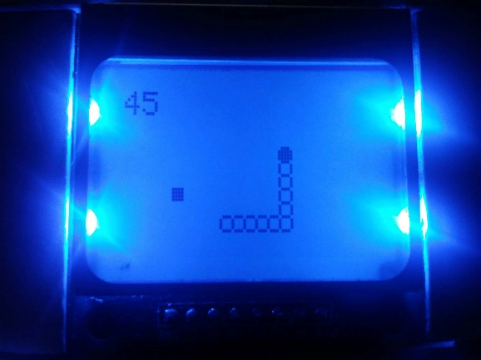

**Tetris**

O jogo consiste em empilhar peças de diferentes formas que descem pelo ecrã de forma a completarem linhas horizontais. Quando se forma uma linha completa, ela desaparece, as camadas superiores descem, e a pontuação aumenta. Quando a pilha de peças chega ao topo da tela, o jogo acaba. Quanto maior for a dificuldade, maior a velocidade de queda das peças.

Controlos:

* Tecla Esquerda: move a peça atual uma unidade para a esquerda (ou mais se a tecla ficar premida durante alguns instantes);
* Tecla Direita: move a peça atual uma unidade para a direita (ou mais se a tecla ficar premida durante alguns instantes);
* Tecla Verde (quando clicada): roda a peça atual 90º no sentido horário;
* Tecla Verde (quando premida): faz com que a peça caia mais rapidamente;
* Tecla Vermelha: volta ao menu de jogos.

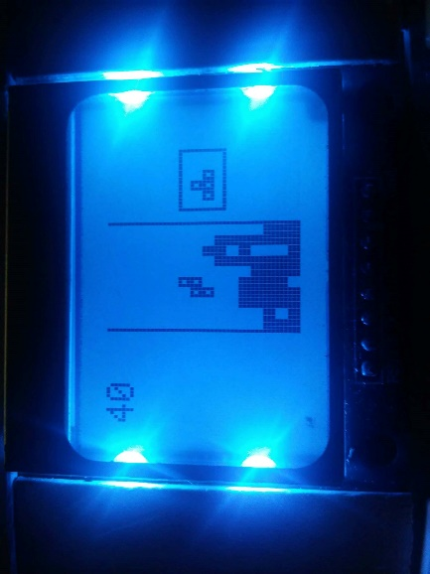

**Breakout**

O jogador controla uma plataforma que se move horizontalmente na parte de baixo do ecrã. No inicio do jogo, existe uma camada de blocos na parte de cima do ecrã que o jogador tem que destruir recorrendo a uma bola. Quando um bloco é atingido pela bola, esta rebate, o bloco é destruído e a pontuação aumenta. A camada de blocos vai crescendo à medida que o jogador a destrói. O jogador perde se deixar que a bola caia na parte inferior do ecrã ou se deixar que a camada de blocos atinja essa mesma parte da tela. Ao aumentar a dificuldade, aumenta a velocidade da bola.

Controlos:

* Tecla Esquerda: move a plataforma para a esquerda;
* Tecla Direita: move a plataforma para a direita;
* Tecla Vermelha: volta ao menu de jogos.

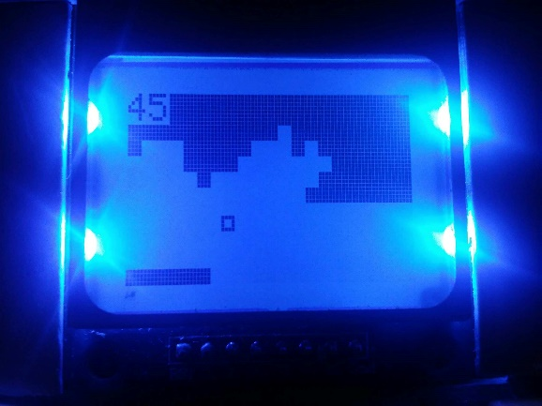

**Space Invaders**

O jogador controla uma nave espacial que dispara balas e se move lateralmente pelo ecrã. O objetivo é destruir todos os “aliens” invasores que se deslocam não só lateralmente mas também para baixo, na direção da nave, cada vez que atingem os limites do ecrã. O jogador perde se for atingido por alguma bala disparada por um alien ou se os aliens chegarem à altura a que está a nave. Um aumento de dificuldade faz aumentar a dificuldade de movimento dos aliens e a sua velocidade de disparo, bem como a quantidade de balas disparadas.

Controlos:

* Tecla Esquerda: move a plataforma para a esquerda;
* Tecla Direita: move a plataforma para a direita;
* Tecla Verde: dispara uma bala;
* Tecla Vermelha: volta ao menu de jogos.

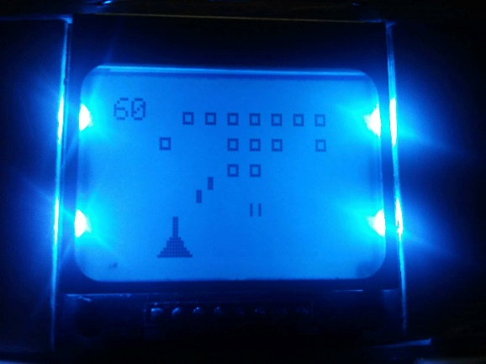

**Funcionalidades “extra”**

EEPROM

A biblioteca EEPROM permite guardar variáveis na memória persistente do Arduino. Deste modo, mesmo quando a consola for desligada da alimentação, as variáveis guardadas ficarão intactas. No nosso projeto, utilizámos esta funcionalidade para guardar os valores das definições (dificuldade e luz de fundo) e também as pontuações máximas de todos os jogos, que são mostradas quando o jogador termina (perde ou ganha) um jogo, da seguinte forma:

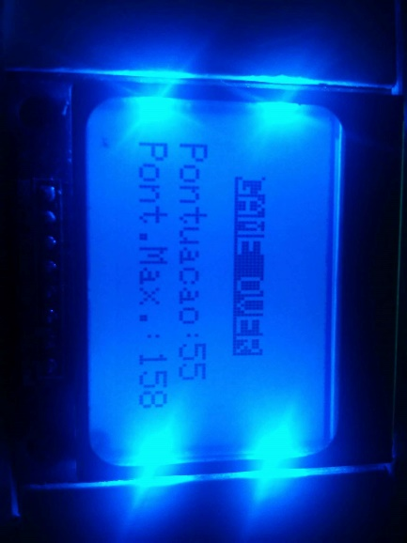

Low Power

A biblioteca LowPower contém a função powerdown(…) que permite pôr o Arduino em estado de standby até detetar uma interrupção. No nosso projeto, o Arduino entra neste estado quando o utilizador está no menu principal e clica na tecla vermelha e volta ao estado normal quando o utilizador clica na tecla verde. Deste modo, quando não está a ser utilizada, a consola fica em estado de standby e poupa energia.

**Lista de material utilizado**

Display Nokia 5110

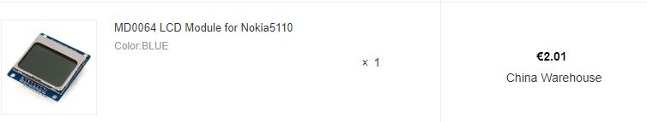

Fios

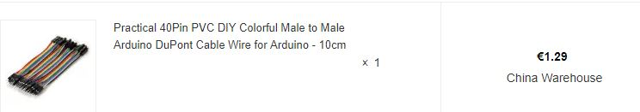

Placa de prototipagem

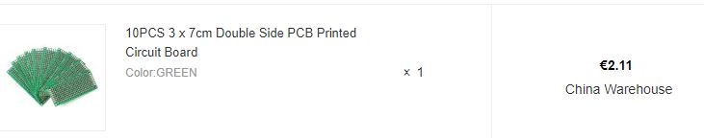

Botões e Resistências

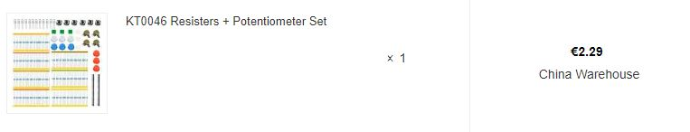

Neecduino: 20€

Custo total do protótipo: **27,70€**

No entanto, nem todos os materiais adquiridos foram utilizados (por exemplo, apenas utilizámos uma das 10 placas de prototipagem), por isso:

Custo real do protótipo (estimativa): 23,69€

Nos anexos seguintes encontram-se comprovativos de compra, confirmação do aproveitamento curricular de todos os alunos do grupo e o código-fonte do projeto comentado.